

**Project-description-v0.2**

*Κωδικός: Project-description*

*Έκδοση: v0.2*

# **ΣΥΝΕΡΓΑΖΟΜΕΝΑ ΜΕΛΗ**

* Παπαδοπούλου Μαρία ΑΜ: 1072494 4ο έτος (contributor)
* Σίμου Τριάδα ΑΜ: 1072476 4ο έτος (editor)
* Σούρλας Ζήσης ΑΜ: 1072477 4ο έτος (peer reviewer)
* Σφήκας Θοδωρής ΑΜ: 1072550 4ο έτος (peer reviewer)

# **ΑΛΛΑΓΕΣ ΑΠΟ ΤΗΝ ΠΡΟΗΓΟΥΜΕΝΗ ΕΚΔΟΣΗ**

Προσθήκη της επεξήγησης για μεταφορά στο προφίλ του ξεναγού, στο mock-up αρχικής οθόνης χρήστη (σελ 6).

Προσθήκη ενός ακόμα Mock-up διαφορετικής λογικής στην αρχική οθόνη χρήστη. Η λογική αυτή δύναται να χρησιμοποιηθεί για όλα τα μενού, όλων των τύπων χρηστών, με τις ανάλογες προσαρμογές.

# **ΠΕΡΙΓΡΑΦΗ ΕΡΓΟΥ**

Το έργο που θα υλοποιηθεί είναι ένας ηλεκτρονικός οδηγός πολιτιστικών εκδηλώσεων και πάροχος υπηρεσιών εκδόσεων εισιτηρίων για ξεναγήσεις. Στον χρήστη θα παρέχονται πληροφορίες για διάφορα πολιτιστικά events όπως ξεναγήσεις σε μουσεία, αξιοθέατα και αρχαιολογικούς χώρους, συναυλίες, εκθέσεις ζωγραφικής κ.α. Θα μπορεί να προμηθευτεί εισιτήρια για τα δρώμενα και έπειτα να αξιολογήσει αυτά και τον ξεναγό, αν υπάρχει. Δίνεται η δυνατότητα επιβραβεύσεων μέσω quizzes που αφορούν τις ξεναγήσεις καθώς και η παρακολούθηση virtual tour μέσω της εφαρμογής. Στην τελευταία, υπάρχει και άλλο είδος χρήστη, ο ξεναγός. Οι ξεναγοί μπορούν να ανεβάζουν πληροφορίες για το βιογραφικό τους και τις ξεναγήσεις, να δημοσιεύουν events, να δημιουργούν virtual tours και quizzes και να ενημερώνονται για τις αξιολογήσεις των χρηστών. Το τελευταίο είδος χρήστη είναι ο host, που αφορά οποιοδήποτε πολιτιστικό οργανισμό. Οι hosts αντίστοιχα με τους ξεναγούς παρέχουν πληροφορίες για το κέντρο και τα δρώμενα που φιλοξενούν, δημιουργούν ξεναγήσεις και ενημερώνονται για τις αξιολογήσεις. Μια άλλη λειτουργία της εφαρμογής είναι η εύρεση/παροχή εργασίας ως ξεναγός. Οι hosts μπορούν να ανεβάζουν αγγελίες προσφοράς εργασίας στις οποίες ξεναγοί και χρήστες έχουν πρόσβαση.

# **MOCK-UP SCREENS**

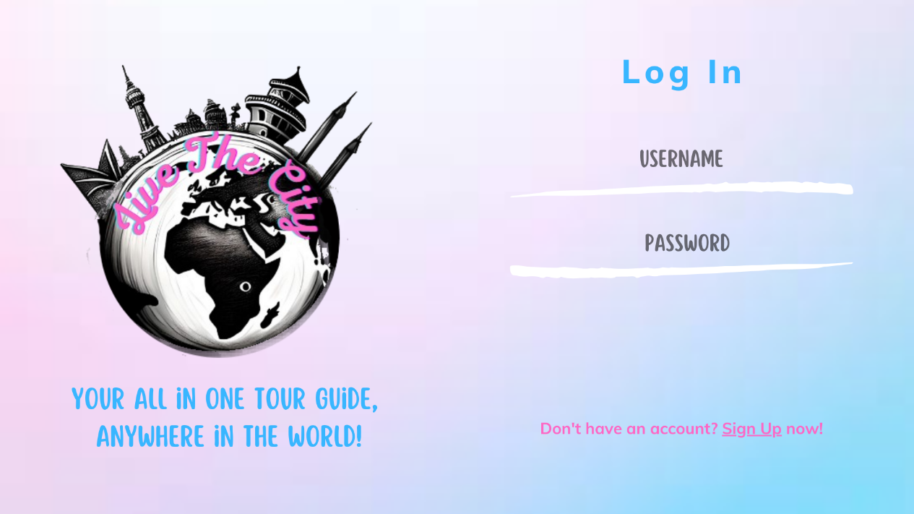Πριν παρουσιάσουμε τις οθόνες, οφείλουμε να σημειώσουμε ότι οι οθόνες δεν είναι τελειοποιημένες, απλά αποτελούν παράδειγμα του πώς περίπου θα φαίνεται η τελική εφαρμογή και τόσο η όψη όσο και η λειτουργικότητα μπορεί να αλλάξουν. Αρχικά, τις παραθέτουμε χωρίς καμία εξήγηση, λόγω των πολλών λειτουργικών στοιχείων που αναλύονται στη συνέχεια.

Εικόνα 1: Είσοδος στην εφαρμογή - Log In Page

Εικόνα 2: Αρχική Οθόνη Χρήστη

Εικόνα 3: Αρχική Οθόνη Ξεναγού

Πριν προχωρήσουμε στην ανάλυση, θεωρούμε χρήσιμο να υπενθυμίσουμε ότι στην εφαρμογή μας υπάρχουν 3 ειδών χρήστες: απλοί χρήστες, ξεναγοί (ελεύθεροι επαγγελματίες) και πολιτιστικές οργανώσεις. Η αρχική οθόνη για τον τελευταίο τύπο χρηστών δεν είναι ακόμα υλοποιημένη, αλλά θα προστεθεί σε επόμενο παραδοτέο.

## **2.1 Είσοδος στην εφαρμογή – Log In Page**

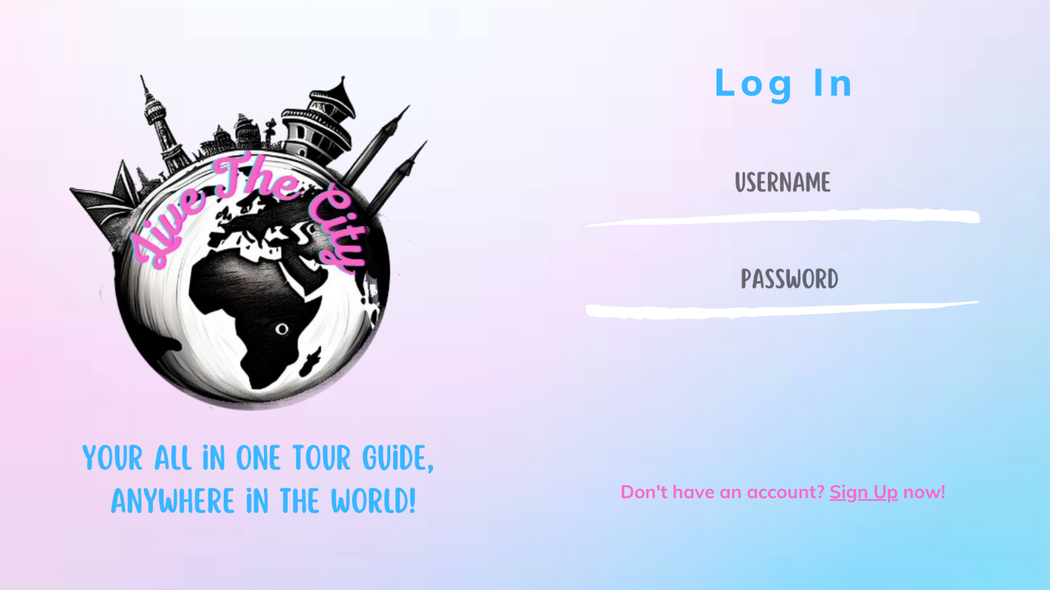Είναι η πρώτη οθόνη που βλέπει ο χρήστης κατά την είσοδο του στην εφαρμογή. Ζητάει τα στοιχεία με τα οποία έχει εγγραφεί προκειμένου να τον ταυτοποιήσει, ή του προσφέρει τη δυνατότητα εγγραφής σε περίπτωση που δεν το έχει ήδη κάνει.

Κουμπί που όταν πατηθεί, οδηγεί το χρήστη σε άλλη οθόνη, όπου πραγματοποιείται η εγγραφή του.

Εδώ ο χρήστης θα πληκτρολογήσει το username και τον κωδικό που χρησιμοποιεί για να εισέλθει στην εφαρμογή

## **2.2 Αρχική Οθόνη Χρήστη**

Είναι η οθόνη που βλέπει ένας απλός χρήστης αμέσως μόλις συνδεθεί. Σε αυτή, ο χρήστης μπορεί να δει τις προσφερόμενες ξεναγήσεις και πληροφορίες για αυτές και να δηλώσει συμμετοχή σε κάποια αγοράζοντας εισιτήριο. Μπορεί επίσης να ενημερωθεί για τα αξιοθέατα και τις πολιτιστικές οργανώσεις που δραστηριοποιούνται στην πόλη του, να μάθει για διάφορες εκδηλώσεις που λαμβάνουν χώρα κοντά του. Η εφαρμογή κρατάει το ιστορικό ξεναγήσεων, οπότε ένας χρήστης μπορεί άμεσα να βρει πληροφορίες για κάποιο tour που έχει ήδη παρακολουθήσει, να αξιολογήσει αυτό και τον/την ξεναγό ή και να παίξει κάποιο παιχνίδι quiz, εφόσον υπάρχει, που αφορά την ξενάγηση. Τέλος, έχει τη δυνατότητα να ψάξει ευκαιρίες καριέρας σχετικές με τον πολιτισμό και να γίνει ο ίδιος σε ξεναγό, μετατρέποντας την αγάπη για την ιστορία της πόλης του σε επάγγελμα!

Επειδή τα λειτουργικά στοιχεία της εικόνας είναι πολλά, τα αναλύουμε σταδιακά:

Εικόνα προφίλ του ξεναγού που παρέχει το tour. Πατώντας πάνω της, ο χρήστης μεταφέρεται στο προφίλ του ξεναγού.

Φέρνει την εικόνα, της επόμενης ξενάγησης

Μετατροπή σε ξεναγό: ο χρήστης θα πρέπει να συμπληρώσει φόρμα με τα στοιχεία του.

Φέρνει την εικόνα, της προηγούμενης ξενάγησης

Μόλις η εικόνα πατηθεί, ο χρήστης οδηγείται σε οθόνη με πληροφορίες για την ξενάγηση

Quiz για την ξενάγηση της εικόνας

Αξιολόγηση της ξενάγησης που φαίνεται στην εικόνα

Ένδειξη πως πρόκειται για Virtual Tour

Ευκαιρίες Καριέρας: εμφανίζονται αγγελίες για δουλειά από τις πολιτιστικές οργανώσεις της περιοχής

Πάτημα αυτού του κουμπιού, οδηγεί σε άλλη οθόνη, με λίστα όλων των παλιών ξεναγήσεων που η test_user έχει παρακολουθήσει με πληροφορίες για αυτές.

Tabs που επιλέγουν ξεναγήσεις (Tours) ή Εκδηλώσεις (Events)

Scrollable Λίστα με τις ξεναγήσεις ή τα Events, ανάλογα το Tab που έχει επιλεγεί.

Κουμπί που οδηγεί το χρήστη στο προφίλ του, ώστε να επεξεργαστεί τα στοιχεία του

Το κουμπί οδηγεί σε νέα οθόνη με πληροφορίες για αξιοθέατα, μουσεία και πολιτιστικές οργανώσεις της πόλης

Συμμετοχή σε Tour

Παροχή πρόσθετων πληροφοριών για την ξενάγηση και τον ξεναγό

## **Εναλλακτική Αρχική Οθόνη Χρήστη**

Τιμές των προσφερόμενων ξεναγήσεων.

Scrollbar για εμφάνιση περισσότερων αποτελεσμάτων Tours

Δευτερεύον Μενού: περιέχει τις επιλογές του χρήστη κάτω από επιλεγμένα Tabs του βασικού μενού. Εδώ εμφανίζεται η αρχική και συγκεκριμένα τα tours. Δεν είναι απαραίτητο να υπάρχει δευτερεύον μενού σε όλες τις επιλογές του αρχικού μενού.

Βασικό Μενού: Τα εικονίδια που εμφανίζονται είναι με τη σειρά: 1) αρχική – ξεναγήσεις και εκδηλώσεις, 2) Πληροφορίες για Αξιοθέατα και Πολιτιστικούς Οργανισμούς της πόλης, 3) Αγγελίες Εργασίας, 4) Αναμνήσεις, 5)Ρυθμίσεις

Τα υπόλοιπα στοιχεία παραμένουν ίδια με το προηγούμενο mock-up.

## **2.3 Αρχική Οθόνη Ξεναγού**

Πρόκειται για την οθόνη που βλέπει ο ξεναγός, αμέσως μόλις εισέλθει στην εφαρμογή. Στο πάνω μέρος, φαίνονται οι ξεναγήσεις που ο ίδιος προσφέρει και οι αξιολογήσεις που έχει λάβει έως τώρα για αυτές, ενώ στο κάτω μέρος υπάρχουν κουμπιά που συνιστούν το μενού των επιλογών του. Επειδή τα λειτουργικά στοιχεία είναι πολλά, τα αναλύουμε σταδιακά:

Ίδια λειτουργικότητα με την οθόνη χρήστη

Scrollable Λίστα αξιολογήσεων για την ξενάγηση που φαίνεται στην εικόνα και για τον/την ξεναγό.

Πάτημα της εικόνας οδηγεί σε νέα οθόνη με πληροφορίες για την ξενάγηση.

Φέρνει την εικόνα, τον τίτλο και τις αξιολογήσεις της προηγούμενης ξενάγησης

Φέρνει την εικόνα, τον τίτλο και τις αξιολογήσεις της επόμενης ξενάγησης

Ο ξεναγός τερματίζει τις υπηρεσίες του και γίνεται απλός χρήστης ή ο λογαριασμός του διαγράφεται οριστικά.

Ο ξεναγός μπορεί να ανεβάσει κάποιο άρθρο με πληροφορίες για τα αξιοθέατα της πόλης ή να κοινοποιήσει κάποια εκδήλωση.

Απενεργοποίηση ή οριστική διαγραφή της ξενάγησης: ο ξεναγός θα ερωτηθεί τι θέλει να κάνει. Στην πρώτη περίπτωση, η ξενάγηση δεν διαγράφεται αλλά σταματά να εμφανίζεται στους χρήστες.

Δημιουργία νέου Κουίζ για την ξενάγηση της εικόνας.

Ίδια λειτουργικότητα με την οθόνη χρήστη

Εμφανίζει λίστα με πληροφορίες για αξιοθέατα, μουσεία και πολιτιστικές οργανώσεις της πόλης.

Δημιουργία νέας Ξενάγησης: ο ξεναγός θα ερωτηθεί αν πρόκειται για ξενάγηση που απαιτεί φυσική παρουσία ή εικονική και μόλις επιλέξει, οδηγείται σε νέα οθόνη για να τη δημιουργήσει.

# **ΕΡΓΑΛΕΙΑ ΠΟΥ ΧΡΗΣΙΜΟΠΟΙΗΘΗΚΑΝ**

Για το λογότυπο του έργου χρησιμοποιήθηκε το πρόγραμμα επεξεργασίας εικόνων GIMP.

Για τα mock up screens χρησιμοποιήθηκε το Canva (online free edition).

Το παρόν τεχνικό κείμενο συντάχθηκε σε MicroSoft Word.

# **ΑΝΑΦΟΡΕΣ**

Δεν χρησιμοποιήθηκαν αναφορές κατά τη σύνταξη του παρόντος τεχνικού κειμένου.